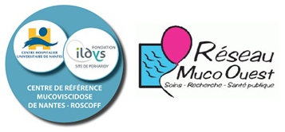
40ème rencontre des infirmières coordinatrices
du Réseau Muco Ouest, à Rennes, les 1 et 2 juin 2017
Avec le soutien du laboratoire Vertex
Organisation Isabelle et Patricia
Avec la participation de Catherine, Marie Claude et Agnès
Animation Marythé kerbrat

Ordre du jour
- Jeudi 1 juin 10h-19h
Accueil à partir de 10h
Visite des CRCM
10 h30 Visite CRCM pédiatrique : rdv à l’hôpital sud à partir du Hall d’accueil de l’hôpital Sud

Ensuite
11h30 Visite CRCM adulte

13h Repas au self de Ponchaillou

14h Présentation de la journée
14h30 : Groupes de travail
Diabète
Hygiène (+ Sophie Frain, ide en environnement)
Hydratation ou gastrostomie
Pause
17h00 -18h30 Suite et L’entretien motivationnel

19h 30 Repas

- Vendredi 2 juin 8h30-16h30

8h30
Cr rendu de groupe de travail gastrostomie
Actualités
Points divers
9h30-10h Intervention Vertex sur l’observance et échanges
10h30 12h
Atelier d’art-thérapie
12h 13h travail de groupe suite ou
Présentation d’un outil d’évaluation des enfants de 10 ans en etp
et des cartes d’ado

13h Pique-nique

14h 00-16h Phagothérapie … la suite
Évaluation des rencontres
OJ septembre 2017 attentes ?
16h30 fin de la rencontre

